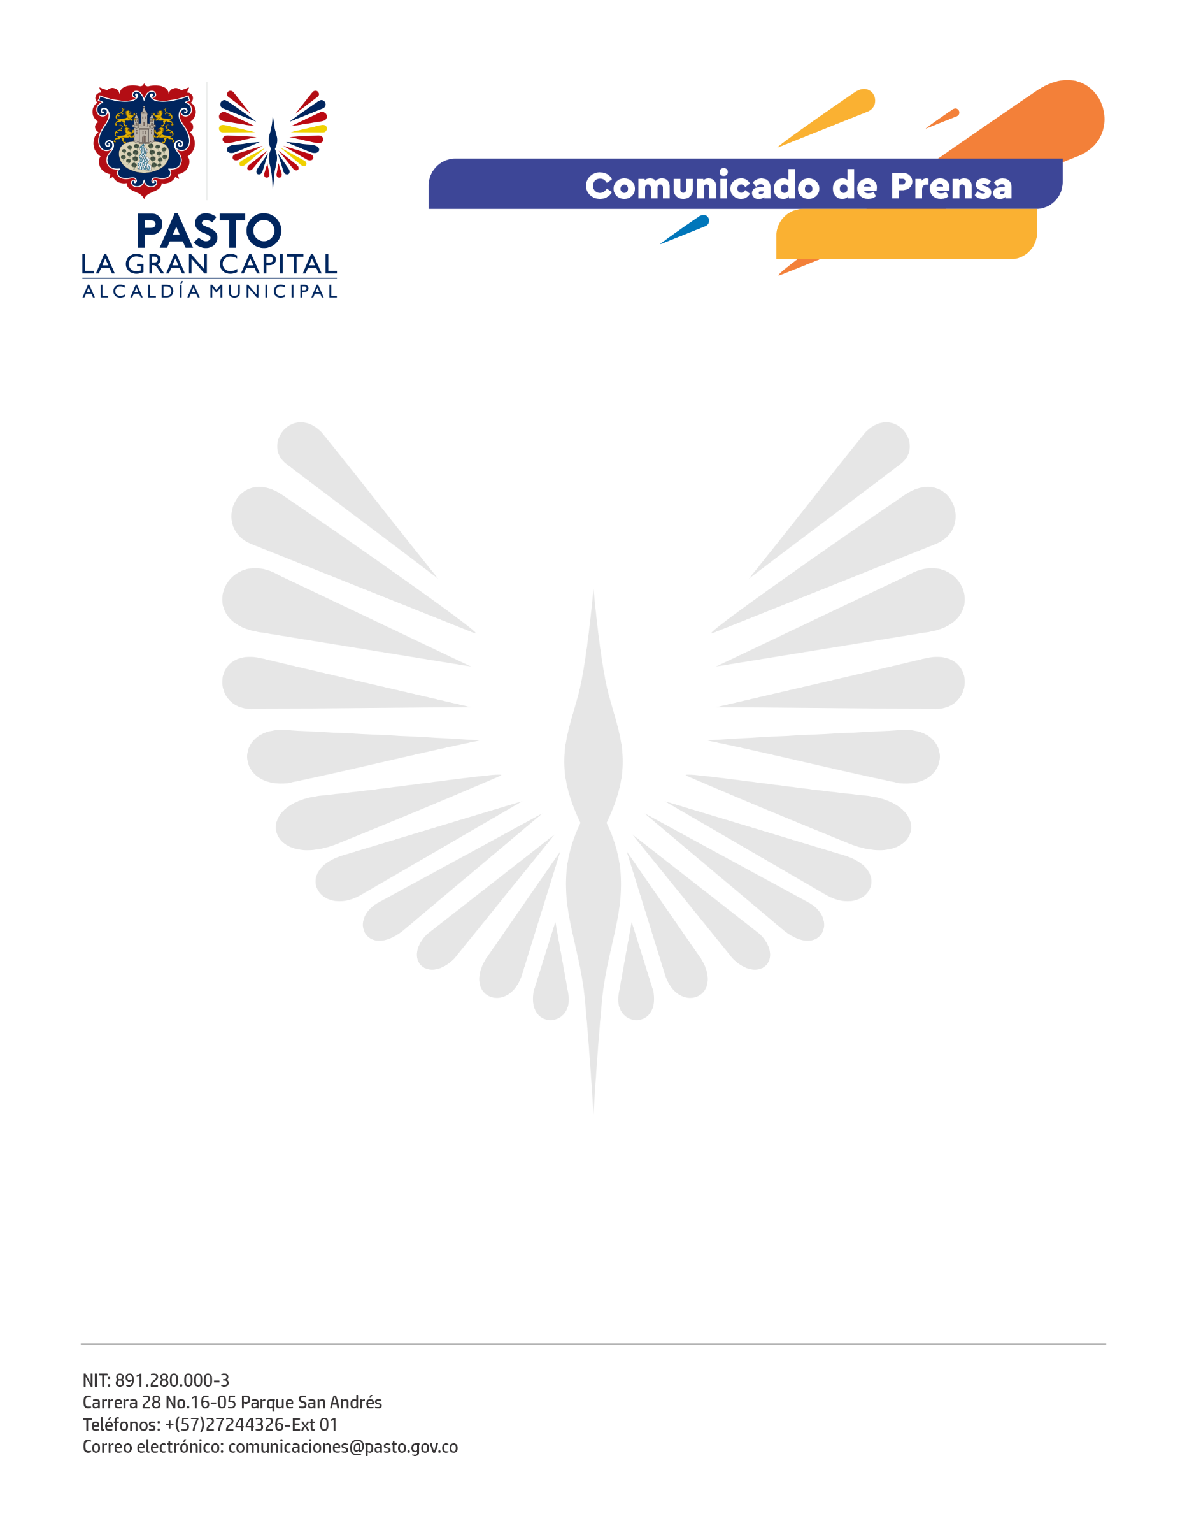

No. 007

Pasto, 29 de julio de 2023

La Alcaldía Municipal de Pasto rechaza el vil homicidio del patrullero de la Policía Metropolitana, Jorge Andrés Guerrón Yela, quien fue asesinado la noche de ayer mientras se encontraba de servicio como auxiliar de información en el CAI del barrio Obrero.

Igualmente, acompaña a sus familiares y seres queridos en su profundo dolor y a través de la estrategia ‘Pazto Seguro’ ofrece hasta $30 millones de recompensa por información que permita ubicar, identificar y capturar a los autores materiales e intelectuales de este execrable crimen.

El uniformado de 29 años adscrito al Modelo Nacional de Vigilancia Comunitaria por Cuadrantes, fue atacado con arma de fuego por un sujeto que ingresó a las instalaciones policiales y que posteriormente emprendió la huida en una motocicleta conducida por otra persona.

Al percatarse de este acto de violencia habitantes del sector intentaron evitar la huida de los criminales, sin embargo también fueron agredidos lo que evidencia que este hecho no solamente es una afectación en contra de la integridad del uniformado, sino también contra la población civil.

El patrullero fue trasladado de manera inmediata hasta el Hospital Universitario Departamental de Nariño, donde por la gravedad de las heridas falleció instantes después.

Las circunstancias de este lamentable hecho son materia de investigación. En este momento se ha desplegado un dispositivo especial en el Municipio de Pasto con todas las capacidades de la Policía para así ubicar y lograr la captura de los responsables de este crimen.

